远期产能压力凸显，PP正套可介入
信达期货1队

策略思想：PP1-5合约的正套，主要考虑两个因素：1、总体来看，PP明年的产能投放压力较大，对远月形成压制；2、供给扩张预期下，近月合约为贴水格局，且贴水幅度较大，而产能的压力预期过度悲观，最终形成期货回归现货的概率大。
1、PP的远期产能投放压力大
2016年国内PP产能仍处于扩张期，2016年国内PP产能乐观预期增长21.2%，即使考虑到未来远期产能装置的延后（即假定第四季度的产能约125万吨都延迟），增速为14.54%，也大于今年的预计12.1%的产能增速。
从具体的产能情况看，2015年PP产能同比增长为201万吨，增速12.1%，而2016年的产能同比增加预计为396万吨，增速达到21.2%，远期的产能预期压力巨大。
图1：PP产能投放情况
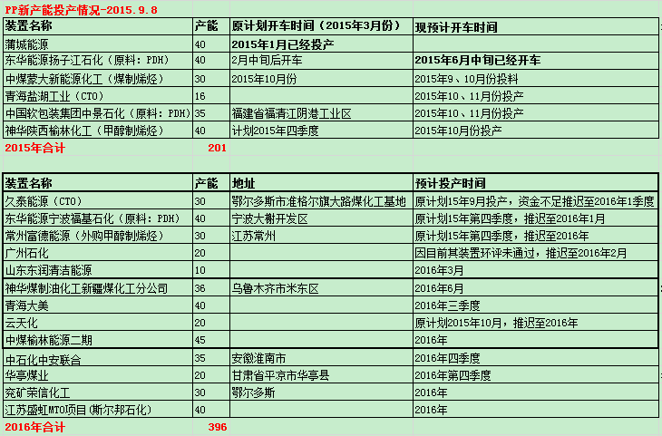
资料来源：信达期货

2、PP的利润水平处于中高位置，开工率较高，需求不乐观。
随着原料价格的下跌，而PP近期价格的跌幅相对有限，造成利润好转，从当前的检修情况来看，检修的产能较少，PP开工率处于高位，供应端收缩较困难，这将造成整体价格趋势仍有下移空间，雪上加霜的是下游需求也不乐观，根据我们调研的情况看，需求端订单有10%左右的降幅。从统计局的数据来看，PP下游消费的产品中，洗衣机、汽车、水泥等行业增速下行明显，1-7月家用洗衣机产量累计值为4024.70万台，累计同比增速达4.72%；1-7月汽车产量累计值为1385.9万辆，累计同比增速为下降4.46%； 1-7月水泥产量累计值为129059万吨，累计同比增速为下降5.72%。
图2：PP利润情况
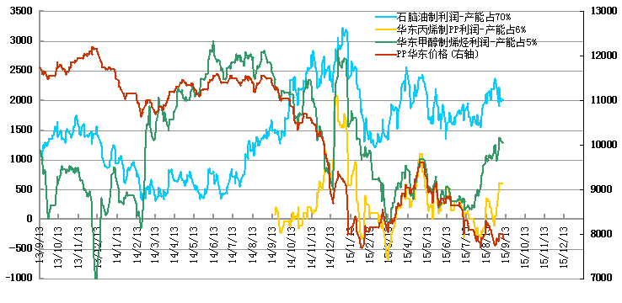
资料来源：信达期货

图3：PP装置检修产能
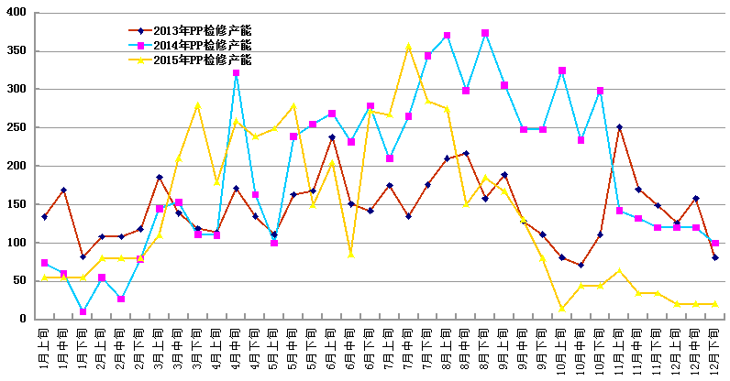
资料来源：信达期货
3、历史PP1-5的情况比较分析
我们依据历史1-5的情况分析，来对正套的介入时点和目标进行预估。首先从预期产能投放压力来看，1501-1505时期预期投放压力大于当前的1、5时期，即1501-1505时期更利于正套，而近月的新增产能压力都为120万吨。整体而言，预期产能投放压力，当前的1、5时期要逊于1501-1505时期；期现价差的情况，去年同期时候的1月期现价差平均在-900左右，而目前的期现价差整体在-400左右，当前的1、5时期的期现价差对正套的作用要逊于1501-1505时期，因此历史看PP1-5价差最高到1200，在800附近有充足的离场机会。当前的1-5价差在200-300区间震荡，接近200点介入是比较好的进场时点。
图4：历史1-5走势比较
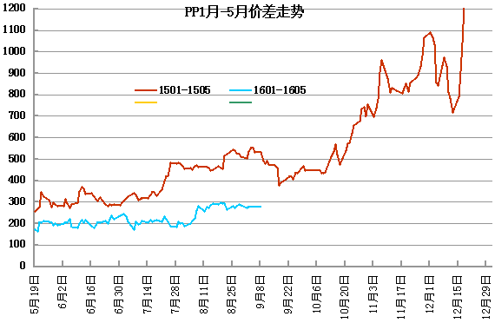
资料来源：信达期货

4、交易计划和策略
本质上正套策略偏向于做多，当前整体市场弱势，PP处于供过于求的格局，造成1-5价差不断回落，从300多点回落到210-230左右的区间.我们认为180-200的点位是比较好的入场点，而止损考虑在100以下，目标在400上方考虑逢高减仓，乐观可到500以上，但预计时间点要在11月份以后，期现价差越大越利于后期的回归。仓位上，计划做600对，230-250区间逐步布局300对，180-200区间加仓300对。

